I
UPAC: 2,2,5,6-тетраметил-5-пропилоктан
2,2,5,6-тетраметил-5-(метилэтил)октан
Р.н.:
2,2,5,6-тетраметил-5-пропилоктан
2,2,5,6-тетраметил-5-(метилэтил)октан

2,2,7,7,8-пентаметилнонан
3,3,4,4,5-пентаметилнонан
3,3,4,4,5-пентаметилнонан

3,3,4,4,5-пентаметилоктан
3,3,4,4,5-пентаметилоктан
4-(1-метилпропил)-2,2,4,6-тетраметилгептан
4-(1-метилпропил)-2,2,4,6-тетраметилгептан
2,2,4,5-тетраметилоктан

5-изопропил-2,2,5,6-тетраметилоктан
2,2,5,6-тетраметил-5-(метилэтил)октан
3,3,4,4,5–пентаметилнонан 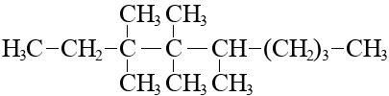
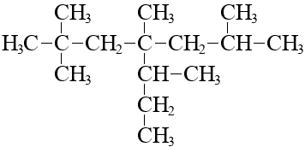
2,2,4,5–тетраметил–4–изобутилгептан;

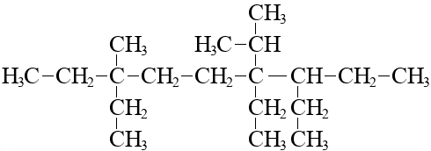
2,2,5,6–тетраетил–5–изопропилоктан

